今日动态
2025.4.17
一、早晨入园
孩子们早早地来到班级，开心的和老师们打招呼，个别孩子来的过早哦，注意一下入园时间！
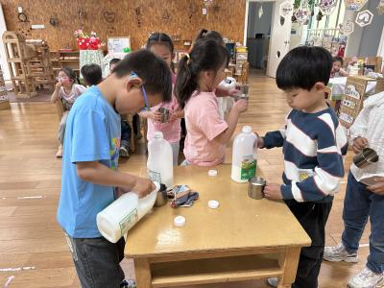 | 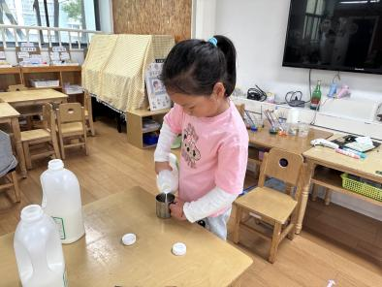 | 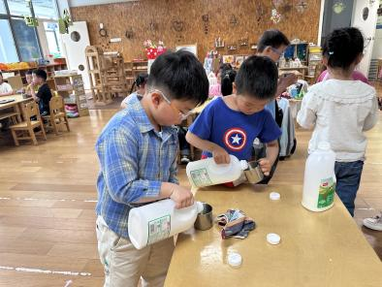

二、户外活动
今天的户外活动场地在跑道。
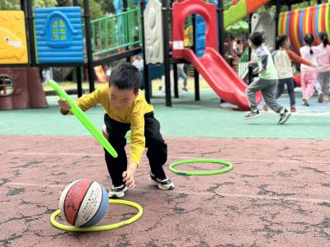 | 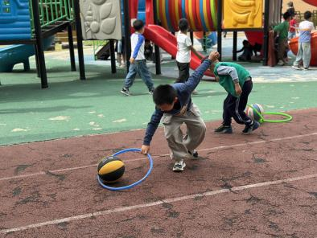 | 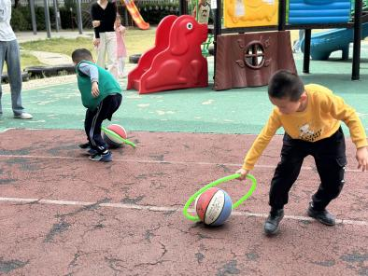
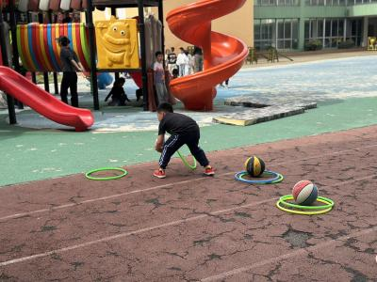 | 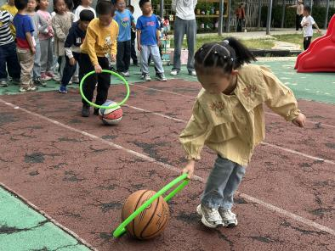 | 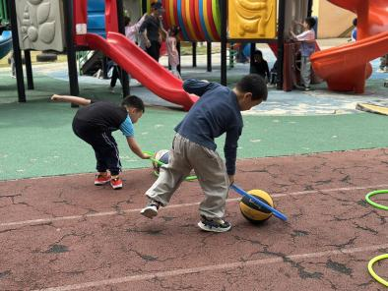

三、集体活动
今天的集体活动是美术《撒盐画》。本节美术活动结合科学小实验（盐的溶解与结晶），让幼儿体验“撒盐画”的独特艺术效果，感受色彩与盐的奇妙反应。通过自由创作，培养幼儿的想象力和对美术材料的探索兴趣。
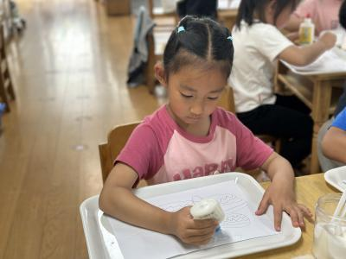 | 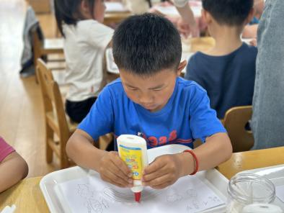 | 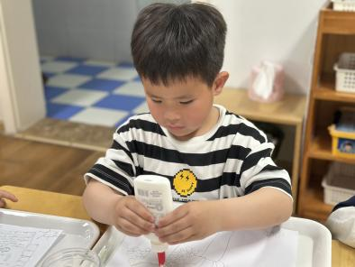

四、区域游戏
孩子们按照自己的选择进行游戏。
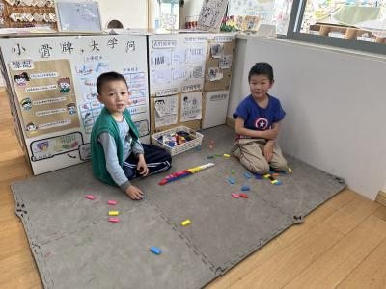 | 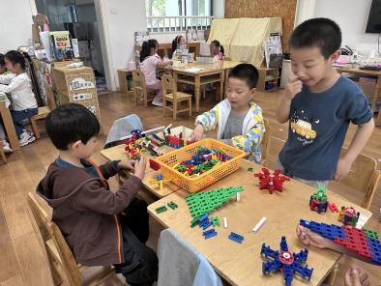 | 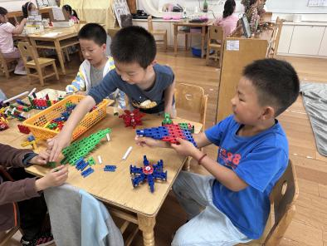
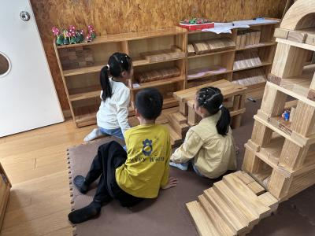 | 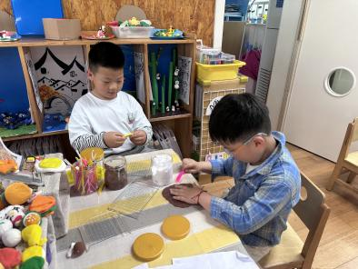 | 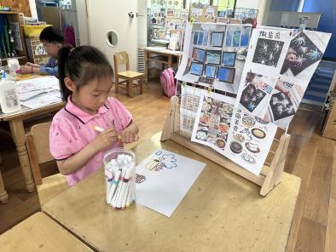

五、温馨提示
各位家长，中午好！为了进一步弘扬民族传统优秀文化，让幼儿从小了解中国古老传统艺术，感受民族传统文化的魅力。明天上午我园特别邀请了木偶剧团的演员为小朋友们带来精彩的木偶剧表演👏
地点：新龙湖幼儿园
时间：4月18日（周五）上午8:00（准时入园）
温馨提醒：请家长们准时将孩子送至新龙湖幼儿园门口，届时将有班级老师在门口迎接小朋友们，带好水杯哦！

